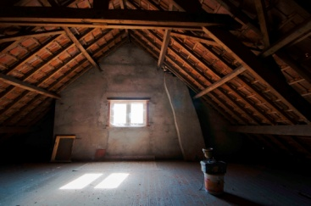
Gebruikersscenario
Muizen zijn vaak te vinden op donkeren plekken, dit is zo omdat ze bij weinig licht het beste kunnen zien. Daarom zijn ze vaak op zolders te vinden, tussen de isolatie materialen en steun balken, maar ook in kruipruimtes, kelders en schuren. Het is daar lekker vochtig, donkeren warm genoeg voor muizen. Dit zijn dus ook precies de ruimtes waar je een muizenval neer moet zetten om er van af te komen.
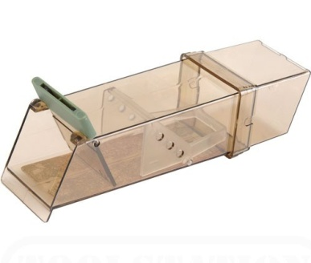
De muizenval kun je het best bewaren op een plek waar de muizen niet kunnen komen. De lokvoer resten op de val kunnen wee andere muizen aantrekken en zo kom je er dus nooit vanaf. Maak hem na gebruik dus goed schoon om het lokken van andere muizen en het groeien van bacteriën te voorkomen. Ik zou de muizenval, wanneer je hem niet gebruikt, ook is een zakje doen en goed opbergen om eventuele geuren verspreiding te voorkomen. De muizenval kun je ontsmetten door hem met afwasmiddel te wassen in een sopje.
Als de muizenval ergens neer is gezet en je vangt maar geen muis, dan kan het zijn dat hij niet op de looproute van de muizen staat. De eigenaar kan dan beter proberen hem op een andere plek te zetten.
Het doel van de muizenval is het weer vrij kunnen laten van de muis op een andere plek. Dit kun je doen door de muizenval op te tillen en hem te ver plaatsen naar een plek waar niemand er last van zal hebben en de muis een normaal leven kan leiden. Als je bang ben voor de muis kun je de val gewoon open zetten, afstand nemen en dan loopt de muis gewoon weg.

